a. ใช้ common anode และ individual cathode

เวลาจะใช้งาน 7-segment อันไหนจะเปลี่ยนสัญญาณ common anode เป็น high และเปลี่ยนค่า individual cathode ตามค่าที่ต้องการ โดยที่ low จะสว่าง และ high จะไม่สว่าง

ตัวอย่าง

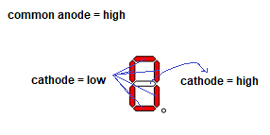

b. ตั้ง anode ของ 7-segment ที่ต้องการ = 1

ตั้ง cathode ของ segment ที่ต้องการให้สว่างเป็น 0 ไม่ต้องการให้สว่างเป็น 1

c.

log2(108/15) = 22.67

ดังนั้นจึงใช้ได้ 22 bits เพื่อให้ยังมองเห็นภาพอยู่